Bloque 4. Metadatos, Nomenclátores, Catálogos y ClearingHouses de la información geográfica

Capítulo 4A. Introducción a la Documentación

Unidad 4.A.7:
Prácticas con CatMDEdit
Daniela Ballari (Universidad Politécnica de Madrid)

1. Introducción
En las próximas 7 horas se utilizará la herramienta CatMDEdit para generar metadatos de la Información Geográfica.

Objetivos de las prácticas.
- Aprender a utilizar CatMDEdit como herramienta para la creación de metadatos
- Enfrentarse a un caso real de catalogación de un conjunto de datos geográficos
- Aplicar las normativas y estándares estudiados en el presente módulo, en particular la norma ISO 19115 y el Núcleo Español de Metadatos

Organización de las prácticas
Las dos primeras horas de las prácticas con CatMDEdit estarán destinadas a familiarizarse con el Software CatMDEdit.

En las próximas 4 horas se centrará la atención en catalogar un Mapa Topográfico con la asistencia del docente. Se utilizarán distintas utilidades de CatMDEdit como el selector de Tesauros y palabras claves, administrador de contactos, exportación de metadatos, etc. El metadato se creará en base al Núcleo Español de Metadatos. Para cada elemento de metadato se provee una breve descripción de su contenido, un ejemplo y el procedimiento práctico que debe realizarse con CatMDEdit.

La última hora se destinará a utilizar clearinghouses y catálogos de metadatos para localizar datos geográficos en base a búsquedas sobre los metadatos. Esto ayudará a revelar la utilidad práctica de los metadatos y la importancia de ciertos campos en el momento de realizar búsquedas.

2. ¿Qué es CatMDEdit?
CatMDEdit es un software de código abierto que permite la gestión de metadatos de la información geográfica. Proporciona herramientas que facilitan la creación, manipulación y publicación de los metadatos. Algunos ejemplos de información geográfica que puede ser catalogada con CatMDEdit son: mapas topográficos en soporte papel y digital, capas de información geográficas, bases de datos espaciales, ortofotografías, imágenes satelitales y modelos digitales del terreno, entre otros.
CatMDedit se centra en la creación de metadatos de la Información Geográfica de acuerdo con la norma ISO 19115:2003 “Geographic Information – Metadata”, aunque permite la interoperabilidad con otros estándares de metadatos como son: CSDGM (Content Standard for Digital Geospatial Metadata, FGDC), Dublin Core y MIGRA (Estándar Español para el intercambio de la información geográfica).
2.1 ¿Cómo descargar e instalar CatMDEdit?
CatMDEdit puede descargarse de la dirección: http://catmdedit.sourceforge.net/. Se encuentran disponibles los siguientes archivos:
- instalador para Windows (*.exe)
- instalador multiplataforma (*.jar)
- código fuente.
Para instalar CatMDEdit se debe ejecutar el archivo *.exe para Windows o *.jar para multiplataforma. Su instalación es muy sencilla y no presenta ningún inconveniente.
3. Familiarizándose con el entorno de CatMDEdit
Al iniciar la herramienta aparecerá una ventana de selección del idioma de la aplicación. Seleccione su idioma, en este caso será “Spanish”, y pinche en “OK”
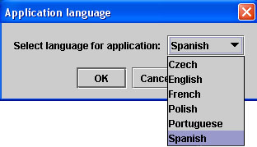
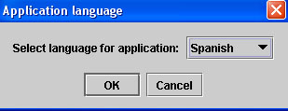

Figura1: Selección de idioma
Se desplegará una ventana con los metadatos creados con la herramienta, donde cada fila es un registro de metadato contenido en el repositorio.
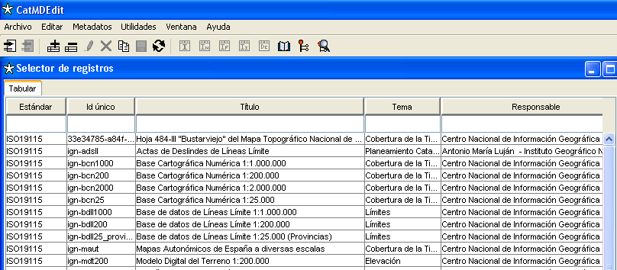Figura 2: Selector de Registros
3.1 Visualizar un Metadato
Haciendo doble click sobre un metadato del “Selector de Registros”, se despliega la ventana de visualización y edición del mismo.
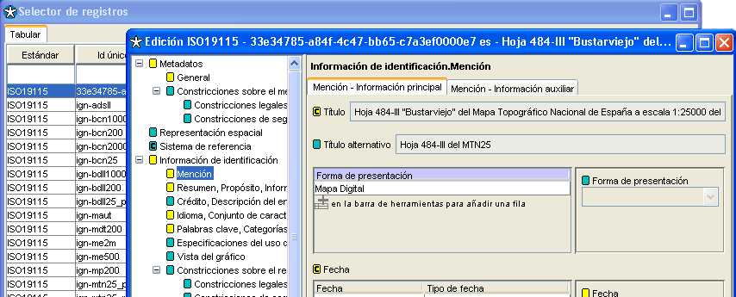Figura 3: Ventana de visualización y edición de Metadatos
El marco de la izquierda se compone de un árbol desplegable, en el que se puede navegar por las distintas secciones de la norma ISO 19115. Mientras que en el marco de la derecha, se visualiza los respectivos elementos de metadato que incluye cada sección.
Para editar el metadatos debe pincharse sobre. Para cerrar el modo de edición y volver al “Selector de Registros” sin guardar los cambios realizados, debe pincharse sobre el icono en la barra de herramientas. Si se desea guardar los cambios realizados, debe pincharse sobre . Posteriormente se debe cerrar la ventana con . Más adelante se tratará con detalle la Edición de Metadatos.
- 3.2 Barra de Herramientas
- La siguiente figura muestra la barra de herramientas localizada en la parte superior de la ventana principal. Puede accederse a las funcionalidades de CatMDEdit a través de botones o iconos de la barra de herramienta, así como a través de la barra de menús (Archivo, Editar, Metadatos, Utilidades, Ventana, Ayuda).
- 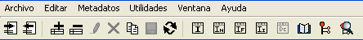
Figura 4: Barra de Herramientas del Selector de Metadatos
Al acceder a la visualización y edición se habilitan nuevas funcionalidades que no están en el “Selector de Registros”, tal y como se puede observar en las siguientes figuras.
Figura 5: Barra de Herramientas para Visualización de Metadatos
Figura 6: Barra de Herramientas para Edición de Metadatos
- Funcionalidad de los iconos disponibles
- Importar Metadato.
- Permite la importación de registros de metadatos según diversos formatos de ficheros y ajustándose a distintos estándares (ISO 19115, FGDC, Dublin Core).
Exportar Metadato.
Permite la exportación de registros de metadatos según diversos formatos de ficheros y ajustándose a distintos estándares (ISO 19115, FGDC, Dublin Core).
- Añadir
- Selector de Metadato: Añade un nuevo registro de metadato
- Edición de Metadato: Añade una fila vacía a la tabla activa. La tabla activa es la que está visible en la ventana seleccionada, y en el caso en el que haya dos tablas en dicha ventana, es la última sobre la que se ha pulsado encima; si no hay ninguna tabla seleccionada como tabla activa, esta opción no tiene efecto.
Borrar.
- Selector de Metadato: Borra un registro de metadato
Edición de Metadato: Borra la fila seleccionada en la tabla activa, eliminando toda la información que contuviese, si no hay ninguna seleccionada no tiene efecto.
Editar
Habilita el modo de edición para poder completar y rellenar los metadatos
Cancelar
Cancela los cambios realizados al metadato dejándolo como se encontraba antes de hacer los cambios
Replicar
Crea una copia idéntica del elemento seleccionado en ventana de selección de registros de metadatos.
Guardar
Guarda los cambios realizados en el modo de edición de metadatos
- Refrescar
- Recarga la información mostrada en la ventana seleccionada, es útil en entornos multiusuario en los que varias personas pueden estar creando o modificando los registros de metadatos y en los que la información que ven los otros usuarios puede quedar obsoleta.
Interfaces de visualización y edición
Interfaces adaptadas a distintos estándares y perfiles. En este curso se utilizará el primer icono correspondiente a la norma ISO 19115 y el segundo correspondiente al NEM (Núcleo Español de Metadatos).
- Agenda de Contactos
- La agenda permite tanto visualizar, modificar los contactos existentes, añadir nuevos y borrarlos.
Selector de Tesauro
Selector de Términos de Tesauros
Tabla 1: Iconos de Barras de Herramientas
- 4. Crear el primer metadato
Para crear un nuevo metadato se debe seleccionar el botón “insertar” de la barra de herramientas del “Selector de Registros”, y aparecerá la siguiente ventana:

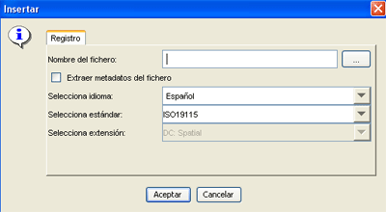
Figura 7: Insertar nuevo Metadato

CatMDEdit puede extraer algunos metadatos automáticamente, como son: coordenadas extremas, tipo de representación espacial, sistema de referencia, etc. Para poder utilizar esta funcionalidad, el producto a catalogar debe encontrarse en soporte digital y almacenado en alguno de los siguientes formatos: SHP, DGN, FICC, ECW, GeoTIFF, GIF/GFW, JPG/JGW y PNG/PGW. Debe localizarse el archivo, haciendo click en y seleccionando el archivo del conjunto de datos.

A continuación se selecciona el idioma y el estándar a utilizar (ISO 19115 o Dublín Core).

El nuevo registro es incluido en el selector de registros. Para comenzar a trabajar debe hacerse doble click sobre el nuevo metadato.

La Interfaz de visualización del metadato que se abre, por defecto es el ISO 19115. Para seleccionar el perfil NEM, que es el que se utilizará en este curso, se debe pinchar sobre .

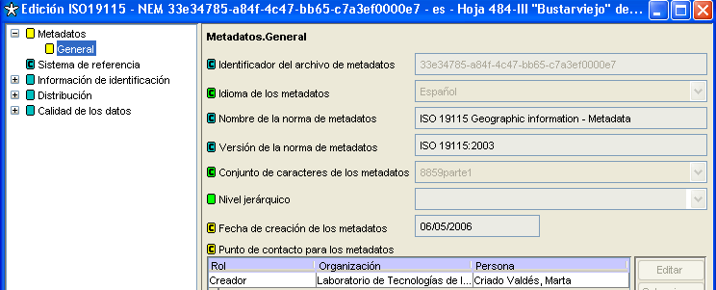
Figura 8: Visualización de metadato con perfil NEM
En el marco izquierdo de la figura 8 se presentan las distintas secciones que conforman el perfil NEM.

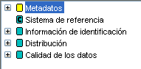
Figura 9: Secciones del perfil NEM

- Como se observa en la figura 9 cada sección del NEM al igual que cada elemento de metadato, se encuentra acompañado de un símbolo cuyo color indica su condicionalidad en el estándar ISO 19115. Asimismo, si el icono contienen una “c” indica que pertenece al subconjunto “Core metadata for geographic datasets” ISO 19115.
Color | Descripción
 | Obligatorio
 | Obligatorio si es aplicable
 | Opcional

Tabla 2: Condicionalidad de Secciones y elementos de Metadatos
A continuación, se detallará en profundidad y desde el punto de vista práctico cada una de las secciones del perfil NEM.

4.A Sección Metadatos
Para comenzar a editar el metadato, debe pincharse. Se puede observarse que ciertos campos que se encontraban con anterioridad en color gris (no editables), ahora aparecen en blanco (editables).

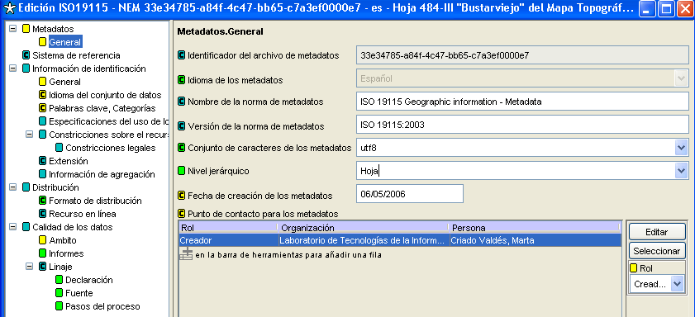
Figura 9: Sección de metadato
Tal como se explicó en la parte teórica, la sección de metadatos pretende documentar información general sobre los metadatos que se están creando.

Se detalla a continuación cada uno de dichos elementos:

4.A.1 Identificador del Fichero

Descripción: Cada archivo de metadatos debe contar con un identificador único que caracterice y vincule los archivos de metadatos y los datos.

Procedimiento Práctico: CatMdEdit genera automáticamente el identificador, no teniendo el usuario posibilidad de interactuar con este elemento.

4.A.2 Idioma

Descripción: Es el idioma en el que se completará los elementos de metadatos.

Ejemplo: Español

Procedimiento Práctico: Ha sido seleccionado al crear un nuevo registro de metadato a partir del selector de metadatos. No existe posibilidad de modificarlo en la Interfaz de edición.

4.A.3 Nombre de la Norma de Metadatos

Descripción: Debe completarse con el Nombre de la Norma utilizada y el nombre del Perfil utilizado para la creación de los metadatos.

Ejemplo: ISO 19115 “NEM”

Procedimiento Práctico: Completar el campo de texto libre

4.A.4 Versión de la norma de Metadatos

Descripción: versión de la norma con la que se crearon los metadatos, indicando también la versión del perfil.

Ejemplo: ISO 19115:2003 “v1.0”

Procedimiento Práctico: Completar el campo de texto libre

4.A.5 Conjunto de Caracteres

Descripción: El presente elemento se refiere a una estandarización para que los lenguajes puedan ser codificados para el uso informático. Los protocolos de Internet necesitan que se establezca una codificación para poder introducir los textos. Los más comunes en el habla hispana son el ISO-8859-1 y el UTF-8, siendo esta última la forma preferida por su previsible compatibilidad en el futuro. Se recomienda utilizar la codificación Utf8, por codificar cualquier carácter y ser el valor predeterminado para el formato XML.

Conjunto de Caracteres
Ucs2 | 8859part3 | 8859part10 | ShiftJIS
Ucs4 | 8859part4 | 8859part11 | EucJP
Utf7 | 8859part5 | 8859part13 | usAscii
Utf8 | 8859part6 | 8859pqrt14 | Ebcdic
Utf16 | 8859part7 | 8859part15 | EucKR
8859part1 | 8859part8 | 8859part16 | Big5
8859part2 | 8859part9 | Jis | GB2312
Tabla 3: Conjunto de Caracteres contemplados por la Norma ISO 19115.
Ejemplo: utf8

Procedimiento Práctico: Seleccionar un valor de la lista desplegable.

4.A.6 Nivel jerárquico

Descripción: A través de este elemento se puede identificar si el metadatos corresponde a una serie, a un conjunto de datos, a una hoja, a un software, etc.
Las posibles opciones son:

- Atributo: Ejemplos: Categorías de ríos: 1º, 2º, 3º. Jerarquía de carreteras: autonómicas, autopistas, comarcales. Salinidad.
- Clase de Atributo: La información se aplica a una característica de un objeto. Ejemplos: ríos de 1º categoría, carreteras comarcales, % actual de salinidad en el agua
- Hardware de captura: La información se aplica al hardware de captura. Ejemplos: cámara fotogramétrica, estación total, sensor remoto.
- Sesión de Captura: La información se aplica a una sesión de captura. Ejemplos: barrido de un satélite.
- Conjunto de datos: La información se aplica al conjunto de datos. Forma genérica para expresar los datos, sin hacer referencia explícita de su alcance o ámbito.
- Series: La información se aplica a las series. Ejemplos: Serie de Mapa topográfico Nacional.
- Conjunto de Datos no Geográficos: La información se aplica a los datos no geográficos. Ejemplos: indicadores socioeconómicos, analfabetización, etc.
- Grupo de dimensiones: La información se aplica a un grupo de dimensiones. Ejemplos: bandas de una imagen satelital, cada banda puede ser considerada como una dimensión.
- Objeto: La información se aplica a un objeto. Ejemplos: hidrografía; penínsulas.
- Tipo de Objeto: La información se aplica a un tipo de objeto. Ejemplos: Río Ebro; península Ibérica.
- Tipo de Propiedad: La información se aplica a un tipo de propiedad.
- Sesión de campo: La información se aplica a una sesión de campo. Ejemplos: captura de datos con GPS, levantamiento topográfico.
- Software: La información se aplica a un programa o rutina de ordenador. Ejemplos: Autocad, ArcGis, Microstation, Erdas, etc.
- Servicio: Ejemplos: servicios para visualizar cartografía, transformaciones de coordenadas, seguimiento de flotas, descarga de datos, etc.
- Modelo: Ejemplos: Modelo digital de elevaciones, modelado del drenaje de una cuenca.
- Hoja: La información se aplica a una hoja, subconjunto espacial de un conjunto de datos geográficos. Ejemplos: hoja 626-3.

Ejemplo: Hoja

Procedimiento Práctico: Seleccionar un valor de la lista desplegable.

4.A.7 Fecha de creación

Descripción: Documenta la fecha en la que se creó el metadato. Debe indicarse DD/MM/AAAA, aunque luego internamente CatMDEdit lo almacene tal y como lo exige la norma ISO 19115: AAAA/MM/DD.

Ejemplo: 06/05/2006

Procedimiento Práctico: completar fecha siguiendo el formato DD/MM/AAAA.

4.A.8 Contacto

Descripción: se pretende documentar y brindar información sobre los responsables de la creación de los metadatos.

Para cada contacto se indicará:

- Apellidos y Nombre de la Persona Responsable
- Organismo al que pertenece
- Dirección: calle, número, código postal, municipio, provincia, país.
- Teléfono y fax
- Dirección de correo electrónico de la persona responsable
- Página Web del Organismo
- Rol: papel que desempeña la persona responsable de los datos. La norma ISO 19115 especifica los siguientes roles posibles:
Proveedor del Recurso: quién suministra el recurso
Conservador: quién acepta la responsabilidad de los datos y asegura un cuidado apropiado y el mantenimiento del recurso
Propietario: dueño del recurso
Usuario: quién usa el recurso
Distribuidor: quién que distribuye el recurso
Creador: quién creó el recurso
Punto de Contacto: parte con la que se pude contactar para informarse sobre el recurso o adquirirlo.
Investigador Principal: parte clave responsable de recopilar información y conducir la búsqueda
Procesador: quién ha procesado los datos de tal modo que ha modificado el recurso
Editor: quién edita el recurso
Autor: autor del recurso

En ocasiones interesa colocar más de un responsables o puntos de contacto, de acuerdo al rol que cumplan. En este caso se repetirá todos los elementos detallados anteriormente para cada rol a documentar, por ejemplo: creador, procesador, distribuidor. Puede incluirse tantos puntos de contacto como sean necesarios.

Ejemplo:
Nombre: Juan García
Nombre de la Organización: Instituto Geográfico Nacional
Rol: Punto de Contacto
Teléfono: 91-5979661
Fax: 91-5979764
Dirección:
C/General Ibáñez Ibero 3
Ciudad: Madrid
Provincia: Madrid
Código Postal: 28003
País: España
Dirección de correo electrónico: jgarcia@fomento.es
Página Web del organismo: http://www.ign.es
Rol: Creador

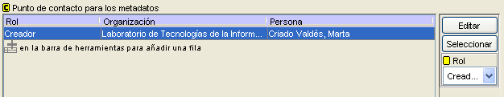

Procedimiento Práctico:
- Para incluir un nuevo contacto debe hacerse clic sobre la herramienta.
- Seleccionar “Editar” para completar los datos del contacto o “Seleccionar” si el contacto ha sido creado con anterioridad utilizando la libreta de contactos.
- Seleccionar el rol de la lista desplegable.
- Guardar los cambios con y entrar nuevamente al modo de edición con

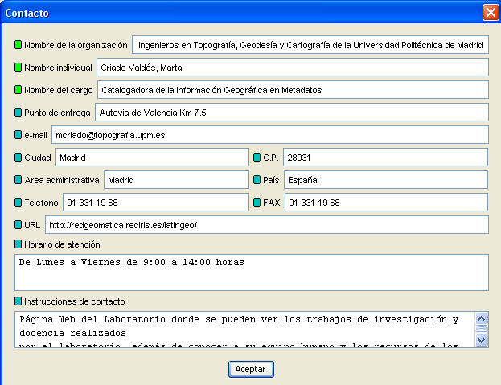
Figura 10: Ejemplo de Punto de Contacto para los metadatos

4.B Sección Información de Identificación.
La sección Información de Identificación está compuesta por las siguientes subsecciones:
- General
- Idioma del Conjunto de datos
- Palabras calves, Categorías
- Especificaciones del uso de los recursos
- Constricciones sobre el recurso
- Extensión

A continuación se tratará en detalle cada una de las subsecciones antes nombradas.
4.B.1 General

La siguiente imagen muestra una captura de pantalla de la subsección General de la Información de Identificación
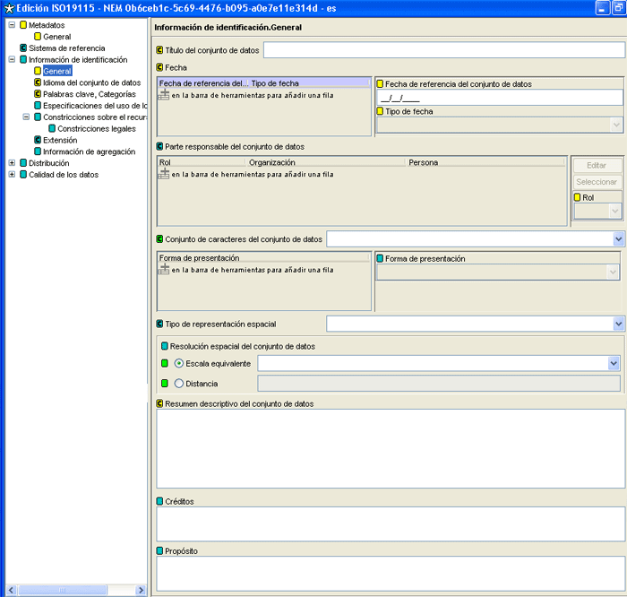
Figura 11: subsección General de la Información de Identificación

4.B.1.1 Título

Descripción: El título asignado al conjunto de datos debe responder a las preguntas ¿Qué, Dónde, Quién y Cuándo?
Este se creará teniendo en cuenta:
- la temática de los datos
- la serie y el número de hoja a la que pertenece
- su localización geográfica
- la escala
- organismo productor
- el año en que se creó

Ejemplo: Título Nuevo: Mapa del Ruido de Madrid del Ministerio de Medio Ambiente a escala 1:100.000 de 1996

Procedimiento Práctico: Completar el campo de texto libre

4.B.1.2 Fecha

Descripción: Define el periodo de tiempo para el cual los datos tienen validez, es decir en qué momento los datos se corresponden con la realidad representando fielmente el terreno.

La norma ISO 19115 contempla tres tipos de fecha que pueden documentarse:
- fecha de creación de los datos
- fecha de publicación
- fecha de revisión

Deberá seleccionarse y completarse al menos uno de los tres tipos de fecha.

Ejemplo: Fecha de publicación de mapa topográfico: 01/01/1996

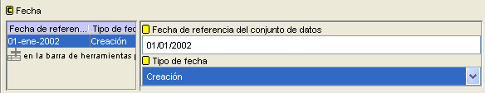

Procedimiento práctico
  - Incluir una nueva fecha con.
  - Posicionarse sobre el registro agregado que se encuentra en blanco y hacer click de forma que quede seleccionado (coloreado de azul)
  - Ingresar la fecha del recurso DD/MM/AAAA
  - Seleccionar el tipo de fecha que corresponda de la lista desplegable: creación, publicación, edición.
  - Para agregar más fechas repita los pasos del 1 al 5

4.B.1.3 Parte responsable del conjunto de Datos

Descripción: Este elemento responde a la pregunta ¿Quién creó los datos? Presenta las mismas consideraciones que el punto de contacto de los metadatos.

Ejemplo:
Nombre: Jose Pérez
Nombre de la Organización: Instituto Geográfico Nacional
Rol: Punto de Contacto
Teléfono: 91-5979661
Fax: 91-5979764
Dirección:
C/General Ibáñez Ibero 3
Ciudad: Madrid
Provincia: Madrid
Código Postal: 28003
País: España
Dirección de correo electrónico: jperez@fomento.es
Página Web del organismo: http://www.ign.es

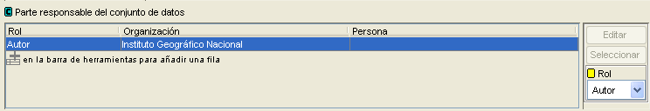

Procedimiento práctico: Presenta las mismas consideraciones que el punto de contacto de los metadatos.

4.B.1.4 Conjunto de Caracteres

Descripción: Presenta las mismas características que el conjunto de caracteres de los metadatos, pero teniendo en cuenta que, en este caso, se refiere al conjunto de datos.

Ejemplo: utf8

Procedimiento Práctico: Seleccionar un valor de la lista desplegable.

4.B.1.5 Forma de Presentación

Descripción: El elemento forma de presentación pretende realizar, en primer lugar, una categorización del conjunto de datos de acuerdo al tipo soporte en el que se encuentre: “digital” o “copia impresa”. En segundo lugar clasifica el recurso dependiendo si es un mapa, perfil, modelo, texto, imagen, etc., según la forma de representación.

A continuación se presentan las distintas opciones que pueden seleccionarse en forma de presentación:

Digital | Impreso/papel
Documento de texto digital  (ej: Word, txt,) | Copia impresa del documento de texto
Imagen digital  (cámara digital, fotografías, ortofotos, imágenes satelitales) | Copia Impresa de la Imagen  (dibujos a mano alzada)
Mapa digital  (CAD, SIG, ortoimagen, Base de datos Geográfica) | Copia impresa en papel del mapa  (impresiones de mapas digitales, mapas históricos, croquis de líneas límites)
Modelo digital  (DEM, Modelos tridimensionales) | Copia impresa del modelo
Perfil digital  (perfiles longitudinales y transversales) | Copia impresa digital del perfil
Tabla digital  (Access, Excel, base de datos no geográficas) | Copia impresa de la tabla
Video digital | Video en cinta
Tabla 4: Forma de Presentación
Ejemplo: copia impresa del mapa

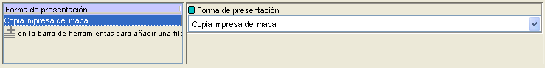

Procedimiento práctico:
- Hacer clic sobre la tabla forma de presentación
- Incluir un nuevo registro con
- Seleccionar el nuevo registro en blanco de forma que quede coloreado con azul
- Seleccionar la forma de presentación correspondiente de la lista desplegable.
- Para incluir más de una forma de presentación repetir los pasos 1 a 4.

4.B.1.6 Tipo de Representación Espacial

Descripción Lista de palabras controladas para identificar el tipo de representación espacial que tienen los datos. En otras palabras define si los datos son del tipo raster, vector, etc. Los posibles valores contemplados por ISO 19115 son:

Tipo de Representación Espacial
Vector  (punto, línea, polígono, mapas vectoriales en papel) | TIN  (red de triángulos irregulares)
Malla  (raster, imágenes satelitales, ortofotos, fotografías, imagenes) | Modelo estereoscópico  (par estereoscópico de ortofotos o imágenes satelitales)
Tabla de texto  (datos de texto o tabulares para representar los datos geográficos ) | Video
Tabla 5: Tipo de Representación Espacial

Ejemplo: vector

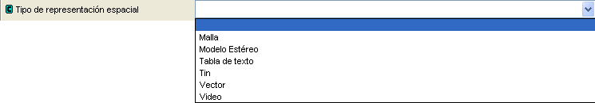

Procedimiento práctico: Seleccionar el tipo de representación espacial de la lista desplegable.

4.B.1.7 Resolución espacial

Descripción: En el caso de datos vectoriales la resolución espacial se completará con el denominador de la escala, mientras que si son datos raster se documentará la resolución espacial de la celdilla, expresando el valor numérico seguido de la unidad de medida (0.5 metros).

Ejemplo
Vector: 25000
Raster: 5 metros

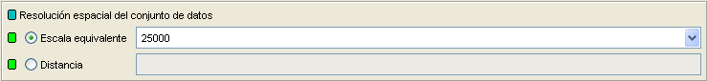

Procedimiento Práctico:
- De acuerdo al contenido del elemento tipo de representación espacial, identificar si se trata de datos del tipo vectorial o raster.
- Si es vectorial seleccionar un denominador de la escala de la lista desplegable o escribir el denomindador correspondiente
- Si los datos son raster, seleccionar la opción “Distancia” y documentar el valor numérico de la resolución y la unidad de medida.

4.B.1.8 Resumen Descriptivo

Descripción: Se debe resumir en muy pocas líneas el contenido del recurso así como sus características principales indicando:
- Serie y número de hoja
- la zona geográfica donde se ubica (provincia/nombre de la ciudad),
- la escala a la que se encuentra,
- duración o periodo temporal del contenido (inicio y fecha final o fecha única),
- organismo productor que lo ha realizado,
- datos fuente a partir de los cuales se ha realizado el recurso,
- descripción general del contenido y de las entidades almacenadas,
- formato de almacenamiento del conjunto de datos (SIG, CAD, imagen, Base de Datos)
- características especiales o limitaciones de los datos.

Ejemplo: Hoja 629-4 del Mapa Topográfico Nacional:
Mapa que recoge información topográfica del término municipal de Polán (Toledo), a escala 1:25.000 del año 2004, que ha sido realizado por el Instituto Geográfico Nacional con procesos de restitución y edición.
La hoja contiene información sobre la Infraestructura de carreteras, Ferrocarriles y otras vías, Límites administrativos, Núcleos de población, Tipos de ocupación de suelo urbano, Vegetación, Hidrografía, Vértices geodésicos, Altimetría, otros tipos de Infraestructura, Toponimia, etc.
Se encuentra almacenada en formato CAD.

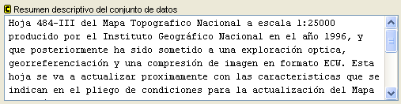

Procedimiento Práctico: completar el campo de texto libre.
4.B.1.9 Créditos
Descripción: Se recomienda rellenar con el nombre de cada una de las organizaciones que ha aportado información, ayuda o financiación para la elaboración del recurso. Es una forma de documentar y reconocer el apoyo recibido. También es posible detallar el tipo de ayuda recibida.

Ejemplo: Producto comercializado a través del CNIG (Centro Nacional de Información Geográfica)

Procedimiento Práctico: completar el campo de texto libre.

4.B.1.10 Propósito

Descripción: El objetivo de este elemento es contestar a la pregunta: ¿Por qué fueron creados los datos?
Se recomienda no escribir textos amplios e intentar resumir en lo posible.

Ejemplo: Producto: Mapa Topográfico Nacional 1:25.000
Propósito: Cartografía de Referencia a escala 1:25.000 de España.
Inventario métrico del Estado. Fuente de productos cartográficos derivados analógicos y digitales. Aplicaciones en diversos sectores tecnológicos: telefonía móvil, ubicación e interacciones en ingeniería y medio ambiente, georeferenciación con GPS, localización de ocurrencias de tráfico, estudios de mercado por explotación de las divisiones administrativas, anteproyectos de obra civil, simulación de escenarios, etc.

Procedimiento Práctico: completar el campo de texto libre.
4.B.2 Idioma
Descripción: Con este elemento se documentará el idioma de los textos que aparecen en el recurso. Puede contener datos en varios idiomas y, en consecuencia, es necesario indicarlos.
Ejemplo: español

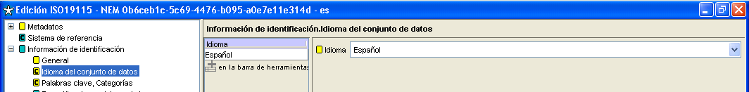

Procedimiento práctico:
- Incluir un nuevo registro con
- Seleccionar el nuevo registro en blanco de forma que quede coloreado con azul
- Seleccionar el idioma correspondiente de la lista desplegalble.
- Para incluir más de un idioma repetir los pasos 1 a 3.
- Guardar los cambios con y entrar nuevamente al modo de edición con

4.B.3 Palabras claves, Categorías.
4.B.3.1 Categoría del tema
Descripción: A través de 19 temas principales la norma ISO permite clasificar la temática del recurso catalogado. Este es un elemento muy importante a considerar, ya que gran parte de las búsquedas de metadatos se realizan a partir de su temática.
Las categorías contempladas por ISO 19115 son:
Agricultura.
Cría de animales y/o cultivo de plantas. Irrigación, acuicultura, plantaciones, plagas, epidemias y enfermedades que afectan a las cosechas y al ganado.
Biota.
Flora y fauna en el medio natural. Vegetación, ciencias biológicas, ecología, vida salvaje, vida marina, pantanos.
Límites.
Descripciones legales del terreno. Límites administrativos y políticos
Atmósfera climatológica y meteorológica.
Procesos y fenómenos de la atmósfera. Cobertura nubosa, tiempo, clima, condiciones atmosféricas, cambio climático, precipitación
Economía.
Actividades económicas, condiciones y empleo. Producción, trabajo, ingresos, comercio, industria, turismo y ecoturismo, selvicultura, políticas pesqueras, caza comercial y de subsistencia, exploración y explotación de recursos tales como minerales, aceite y gas
Elevación.
Altura sobre o bajo el nivel del mar. Altitud, batimetría, modelos digitales del terreno, pendiente y productos derivados.
Medio ambiente.
Recursos medioambientales, protección y conservación. Contaminación ambiental, tratamiento y almacenamiento de deshechos, valoración impacto ambiental, monitorización del riesgo medioambiental, reservas naturales, paisaje.
Información geocientífica.
Información perteneciente a las ciencias de la tierra. Procesos y objetos geofísicos, geología, minerales, ciencias relacionadas con la composición, estructura y origen de las rocas de la Tierra, riesgo sísmico, actividad volcánica, corrimiento de tierras, gravimetría, suelos, hidrología y erosión.
Salud.
Servicios de salud, ecología humana y seguridad. Dolencias y enfermedades, factores que afectan a la salud, higiene, abuso de sustancias, salud mental y física, servicios de salud
Cobertura de la Tierra con Mapas Básicos e Imágenes.
Cartografía básica. Usos del suelo, mapas topográficos, imágenes, imágenes sin clasificar, anotaciones.
Inteligencia Militar.
Bases militares, estructuras, actividades. cuarteles, zonas de instrucción, transporte militar, alistamiento
Aguas interiores.
Objetos de agua interior, sistemas de drenaje y sus características. Ríos y glaciares, lagos de agua salada, planes de utilización de aguas, presas, corrientes, inundaciones, calidad de aguas, planes hidrológicos.
Localización
Información posicional y servicios. Direcciones, redes geodésicas, puntos de control, servicios y zonas postales, nombres de lugares.
Océanos.
Objetos y características de las aguas saladas (excluyendo las aguas interiores). Mareas, movimientos de marea, información de costa, arrecifes
Planeamiento Catastral.
Información usada para tomar las acciones más apropiadas para el uso futuro de la tierra. Mapas de uso del suelo, mapas de zonas, levantamientos catastrales, propiedad del terreno.
Sociedad.
Características de la sociedad y las culturas. Asentamientos, antropología, arqueología, educación, creencias tradicionales, modos y costumbres, datos demográficos, áreas y actividades recreativas, valoraciones de impacto social.
Estructuras.
Construcciones hechas por el hombre. Museos, iglesias, fábricas, viviendas, monumentos, tiendas, torres.
Transporte.
Medios y ayudas para transportar personas y mercancías. Carreteras, aeropuertos, pistas de aterrizaje, rutas, vías marítimas, túneles, cartas náuticas, localización de barcos o vehículos, cartas aeronáuticas, ferrocarriles.
Servicios.
Redes de agua, de energía, de retirada de residuos, de infraestructura de comunicaciones y servicios. Hidroelectricidad, fuentes de energía geotermal, solar y nuclear, distribución y depuración de agua, recogida y almacenamiento de aguas residuales, distribución de gas y energía, comunicación de datos, telecomunicaciones, radio, redes de comunicación.

Ejemplo: Mapa topográfico: Cobertura de la Tierra con Mapas Básicos e Imágenes.

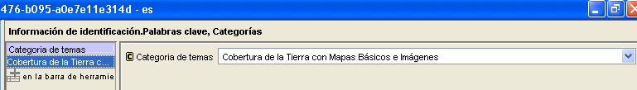

Procedimiento práctico:
- Hacer clic sobre “categoría del tema” para indicar que se insertará un registro en este campo
- Incluir un nuevo registro con
- Seleccionar el nuevo registro en blanco de forma que quede coloreado con azul
- Seleccionar el tema correspondiente de la lista desplegable.
- Para incluir más de una categoría de tema repetir los pasos 1 a 4.
4.B.3.2 Palabras Claves
Descripción: Las palabras claves son palabras o frases formalizadas que se utilizan para describir una temática o un recurso. Se recomienda que sean extraídas de tesauros para facilitar las búsquedas en los catálogos de metadatos.

Las palabras claves pueden ser de varios tipos: de temas, de lugares, de tiempo, etc.:

- Palabras claves de tema: permiten incluir términos descriptivos adicionales para calificar la categoría del tema. Ejemplos: Agricultura, Sistema de riego, etc
- Palabras claves de lugar: Se utilizan para incluir referencias especificas y regionales como: Ciudad o nombre de la comarca, Estado/Nación, Acrónimo del Estado, Ejemplos: Colombia, Cali, etc.
- Palabras claves de tiempo: Para el uso en los datos científicos e históricos. Por ejemplo: diurno, dinastía Ming, edad de la industrialización.

Se pueden introducir varias palabras claves por categoría.

Ejemplo: Mapa Topográfico: Límites administrativos; Red Geodésica, vértices geodésicos; Red de transporte, vías de comunicación; Construcciones, edificaciones; Geografía Física, hidrología; Cartografía, topografía, altimetría, toponimia.

Procedimiento práctico:
- Seleccionar tipo de palabra clave que se incluirá (tema, lugar, etc)
- Incluir un nuevo registro con
- Seleccionar el nuevo registro en blanco de forma que quede coloreado con azul
- Hacer clic sobre para buscar palabra clave en tesauro.

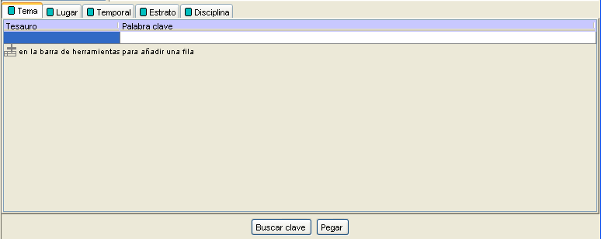
Figura 12: Sección Palabras Claves

- Aparecerá la ventana de “Selección de Tesauro”, con los tesauros de la temática seleccionada contenidos por CatMDEdit

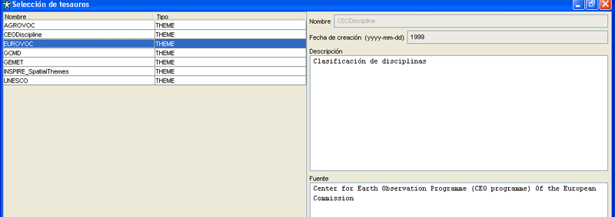
Figura 13: Ventana Selección de Tesauro

- Seleccionar en el marco izquierdo el tesauro del que se extraerán las palabras claves y hacer doble click sobre el.
- La ventana de selección de término se abrirá.
- En el marco izquierdo se navega por los términos contenidos por el tesauro y se selecciona el término buscado.

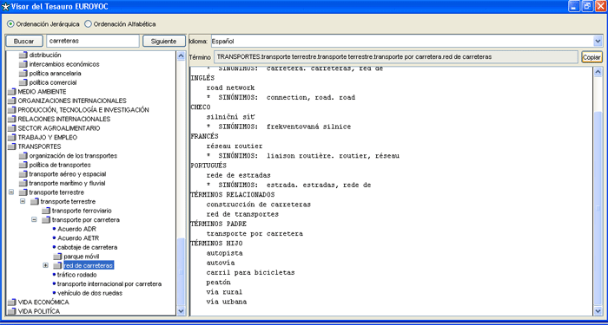
Figura 14: Ventana Selección de Término

- Hacer click sobre el botón.
- Cerrar el visor de Tesauro
- Cerrar selector de Tesauro
- En la ventana de Edición del Metadato, seleccionar

Figura 15: Pegado de Palabras claves

- La palabra clave es pegada en el registro creado en el punto 2
- Para incluir más palabras claves del tipo tema, lugar, temporal, estrato o disciplina, repetir los pasos 1 a 13.
- Guardar los cambios con y entrar nuevamente al modo de edición con

4.B.4 Especificaciones de Uso de los Recursos
Descripción:Este elemento se utiliza para describir los usos específicos que se están dando al recurso o podrían darse. Se pretende orientar a los usuarios potenciales sobre las posibilidades y aplicaciones específicas para las que el recurso es apto. Debe documentarse tanto el uso particular que se ha dado a los datos como la información de contacto del usuario que lo ha utilizado.
Ejemplo Mapa Topográfico Nacional. Fuente de productos cartográficos derivados analógicos y digitales. Aplicaciones en diversos sectores tecnológicos: telefonía móvil, ubicación e interacciones en ingeniería y medio ambiente, georeferenciación con GPS, localización de ocurrencias de tráfico, estudios de mercado por explotación de las divisiones administrativas, anteproyectos de obra civil, simulación de escenarios, etc.
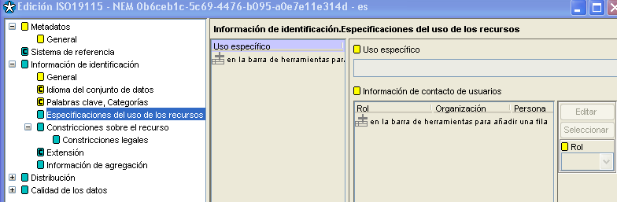
Figura 16: Uso específico de los recursos
Procedimiento Práctico:
- Hacer clic sobre “Uso Específico” para indicar que se insertará un registro en este campo
- Incluir un nuevo registro con
- Seleccionar el nuevo registro en blanco de forma que quede coloreado con azul
- Describir en el campo de texto el uso específico que se pretende documentar
- Incluir un nuevo registro en Información de Contacto y completarlo de acuerdo a lo expresado para el elemento “Punto de Contacto de los Metadatos”.
- Para incluir más usos específicos repetir los pasos 1 a 5.
- Guardar los cambios con y entrar nuevamente al modo de edición con

4.B.5 Constricciones sobre el Recurso
Descripción: Documenta las restricciones para el acceso y uso de los datos. Es una lista controlada que contiene los siguientes valores:
- Copyright: Derecho exclusivo de publicación, producción, o venta de los derechos de un abajo literario, dramático, musical, o artístico, o de uso de una marca comercial o etiqueta, garantizado por ley para un periodo especificado de tiempo a un autor, compositor, artista o distribuidor.
- Patente: El gobierno ha otorgado derecho exclusivo para fabricar, vender, usar o dar licencias, de una invención o descubrimiento.
- Pendiente de patentar: Información producida o vendida esperando o pendiente de una patente.
- Marca registrada: Nombre, símbolo u otro dispositivo de identificación del producto, registrado oficialmente y restringido legalmente para el uso exclusivo del propietario o fabricante.
- Licencia: Permiso formal para hacer algo.
- Derecho de Propiedad Intelectual: Derecho de beneficio financiero y de control de la distribución de una propiedad intangible, que es resultado de la creatividad.
- Restringido: Limitado de la circulación o acceso general.
- Otras Restricciones: Otras limitaciones no listadas.

Si la restricción de acceso y uso de los datos no se encuentra en el listado que provee la norma ISO 19115, se detallará la misma en el campo de texto “Otras Restricciones”.
Ejemplo: Licencia
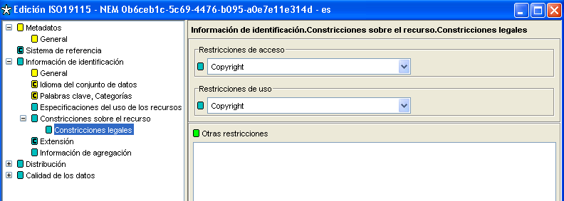
Figura 17: Constricciones Legales
Procedimiento Práctico:
- Seleccionar del listado desplegable las restricciones que aplican al acceso de datos y al uso de los mismos.
- En caso que la restricción no figure en el listado, describir la misma en el campo “Otras Restricciones”.
- Guardar los cambios con y entrar nuevamente al modo de edición con

4.B.6 Extensión

Esta sección se compone de:
- Extensión temporal
- Extensión vertical
- Extensión espacial

4.B.6.1 Extensión temporal

Descripción: Define el periodo de tiempo para el cual los datos tienen validez, es decir cuando los datos se corresponden con la realidad representando fielmente el terreno. Se recomienda rellenar:
• Fecha de Inicio del período: es la fecha de inicio de creación o validez del recurso.
• Fecha de Fin del período: es la fecha de finalización de la creación o validez del recurso.

Ejemplo: Fecha de Inicio del período: 01/01/1996 Fecha de Fin del período: 01/01/2010
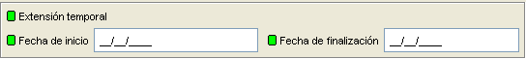
Figura 18: Extensión Temporal
Procedimiento Práctico: Documentar la fecha de inicio y fin del período de tiempo, de la siguiente forma: DD/MM/AAAA

4.B.6.2 Extensión Vertical

Descripción: Documenta la componente vertical del conjunto de los datos. Dependiendo del recurso a catalogar, la componente vertical puede representar la altimetría, pluviometría, temperatura, etc. Los campos a completar son el valor mínimo y máximo de la componente vertical, unidad de medida de dicho valor y origen de la componente vertical.

Ejemplo: Altimetría: Valor mínimo: 0
Valor máximo: 650
Unidad de medida: m
Datum vertical: nivel medio del mar en Alicante.

Procedimiento Práctico: completar los campos de texto libre

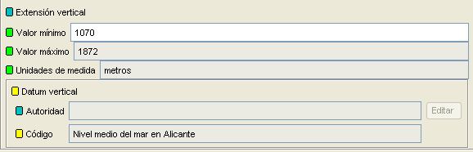
Figura 19: Extensión vertical

4.B.6.3 Extensión Espacial

Descripción: Este elemento representa el espacio geográfico cubierto por los datos y documenta las coordenadas de la caja envolvente geográfica. Dichas coordenadas deben ser coordenadas geográficas expresadas en grados decimales.
Ejemplo:
Longitud Oeste: - 3.51106
Longitud Este: - 3.41106
Latitud Sur: 40.50048
Latitud Norte: 40.55048

Procedimiento Práctico:
Existen distintas formas de documentar la extensión geográfica en CatMDEdit:
- Si no se conocen las coordenadas de la zona geográfica que abarca los datos, pueden seleccionarse gráficamente, para ello:
  - Hacer click sobre

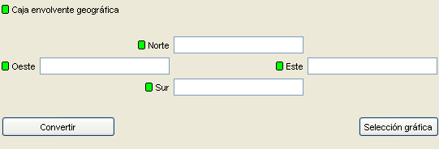
Figura 20: Extensión Espacial. Selección gráfica 1

  - El selector de coordenadas se abrirá. A la izquierda del selector de coordenadas se puede observar un listado de mapas de distintas coberturas (España, Europa, Mundial, etc)
  - Seleccionar el mapa adecuado
  - Dibuja un rectángulo sobre la zona de interés.
  - Aceptar para cerrar la ventana.
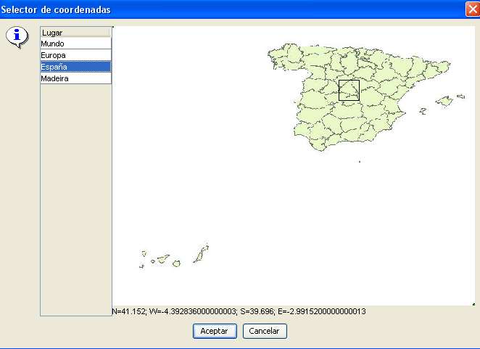
Figura 21: Extensión Espacial. Selección gráfica 2

  - CatMDEdit incorporará las coordenadas en la vista de edición:

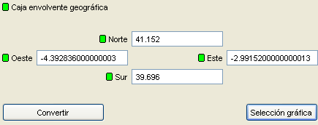
Figura 22: Extensión Espacial. Coordenadas obtenidas a partir de la selección gráfica.

- Si se conocen las coordenadas geográficas, se colocarán en los cuadros de textos asignados a cada una de las coordenadas de la envolvente geográfica (Norte, Sur, Este y Oeste)

- Si se conocen coordenadas proyectadas, como son UTM, CatMDEdit posee una herramienta para convertir dichas coordenadas a geográficas.
1.1 Completar los cuadros de texto con las coordenadas conocidas.
1.2. Hacer click en

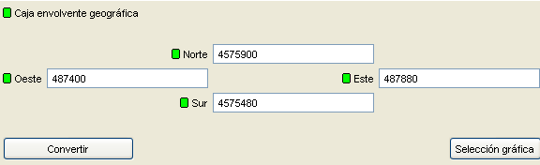

Figura 23: Extensión Espacial. Convertir coordenadas URM a Geográficas

1.3 Se abrirá el conversor de coordenadas.
1.4 Seleccionar el Sistema de Referencia Origen mediante su código EPSG (Ver sección Sistema de Referencia Espacial) y la zona si correspondiese.
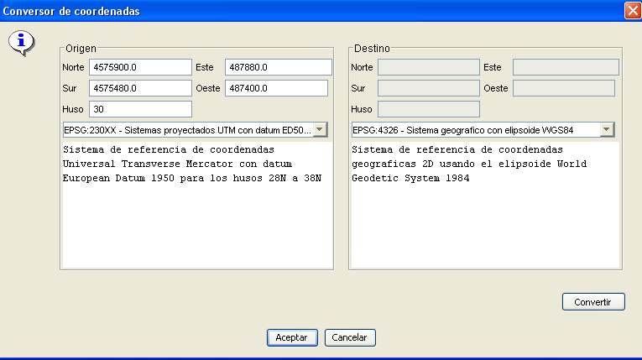
Figura 24: Extensión Espacial. Conversión de coordenadas. Selección del Sistema de Referencia

1.5 Hacer click en “Convertir”. Las coordenadas convertidas se muestran en la pantalla. Hacer clic en el botón “Aceptar” para cerrar la ventana.
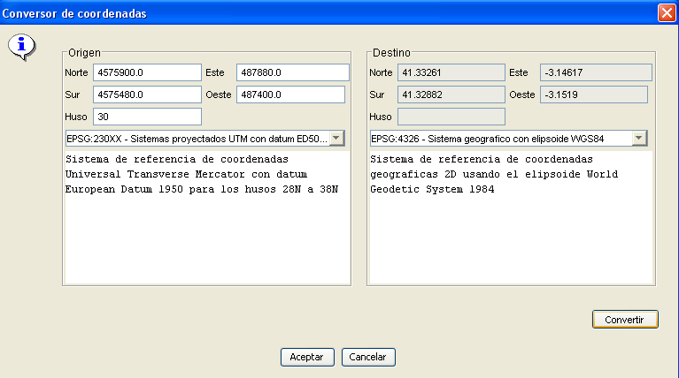
Figura 25: Extensión Espacial. Conversión de coordenadas.
  - Las coordenadas aparecen en la vista de edición convertidas a geográficas.
  - Guardar los cambios con y entrar nuevamente al modo de edición con

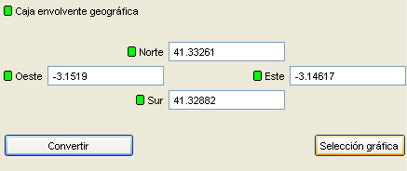
Figura 26: Extensión Espacial. Conversión de coordenadas.

4.C Sección Sistema de Referencia
Descripción: Documenta el Sistema de Referencia Espacial al que se refieren los datos.
Puede documentarse de dos formas:

- Una de ellas es brindando los parámetros que definen un sistema de referencia, por ejemplo: datum, proyección, paralelo estándar, factor de escala en el ecuador, elipsoide, semieje mayor, etc.

- La otra forma es documentando un código para el Sistema de referencia en cuestión y los datos del organismo encargado de la codificación. Uno de los códigos para sistemas de referencias más utilizados en la actualidad son los del European Petroleum Survey Group – EPSG [http://www.epsg.org/]. De su página web es posible descargar una base de datos con las distintas codificaciones. Se encuentra disponible para Access, Mysql, Oracle y Postgres. Puede consultarse online en la siguiente dirección: http://www.inovagis.org/giserver/epsg.asp. Esta forma de documentar los sistemas de referencias es muy práctica y es la que se recomienda que se utilice en el NEM.

Procedimiento Práctico:
- Incluir un nuevo sistema de referencia seleccionando.

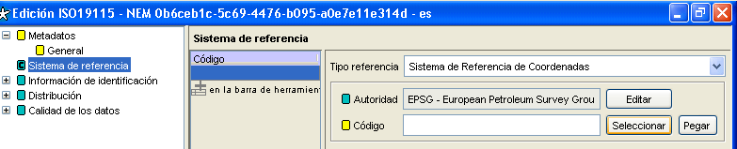
Figura 27: Sistema de Referencia.

- Indicar el Tipo de Referencia, para ello seleccionar “Sistema de Referencia por Coordenadas”

- Autoridad: Debe indicarse los datos de contacto, como son el nombre de la organización, página web, etc. En este caso se utilizará la codificación del EPSG,

- Código: código dado por el EPSG al sistema de referencia que se desea documentar.

  - Colocar directamente el código si es conocido
  - Si el código no es conocido, puede utilizarse la herramienta para abrir el “Visor del tesauro EPSG”

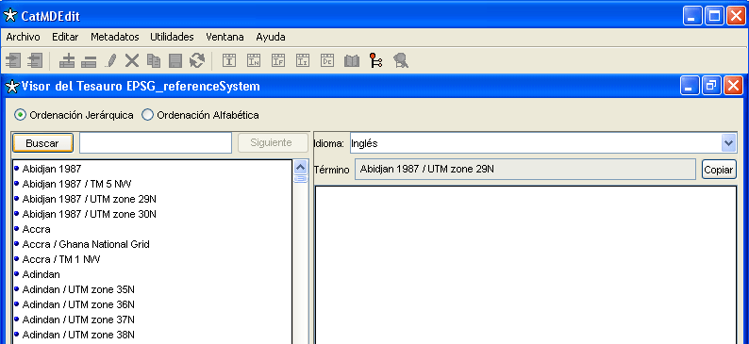
Figura 28: Visor de Tesauro EPSG.

  - Navegar por el selector de tesauro EPSG ubicado en el sector izquierdo de la ventana.
  - Una vez localizado el código deseado, se debe seleccionar el código en el marco izquierdo, de modo que aparezca resaltado en azul y pinchar sobre el botón copiar (ubicado a la derecha)
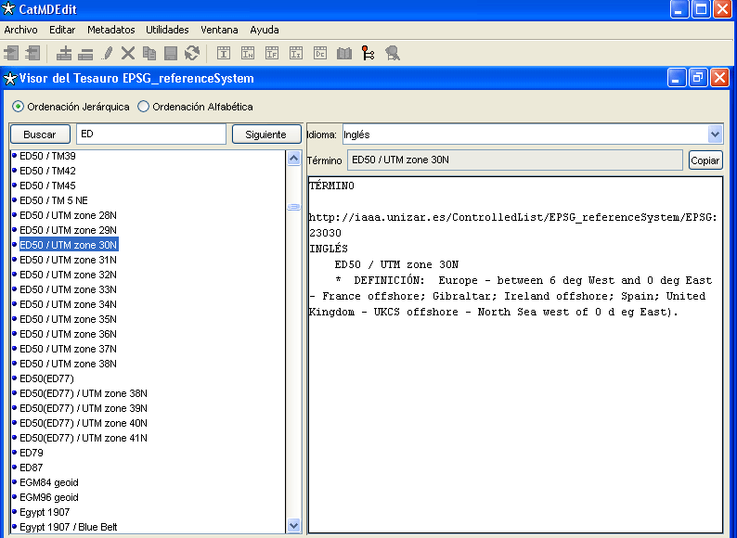

Figura 29: Selección del código EPSG.

  - Cerrar el selector de tesauro del EPSG y volver a la ventana de catalogación del Sistema de Referencia. Hacer clic sobre y el código copiado se pegará en la casilla correspondiente.

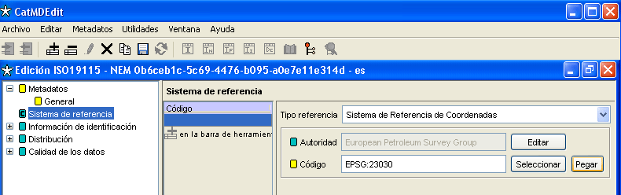
Figura 30: Sistema de Referencia completado.

- Repetir los pasos 1 a 4 para documentar más de un sistema de referencia.
- Guardar los cambios con y entrar nuevamente al modo de edición con

4.D Sección Distribución
En esta sección se documenta la información relacionada con la distribución de los datos, como son formatos de distribución y URL de distribución de los datos online.

4.D.1 Formato de distribución

Descripción: Se compone de los siguientes campos:
  - Nombre: nombre del formato de distribución de los datos
  - Versión: número o año de la versión

Ejemplo: Nombre: DGN
Versión: 95

Procedimiento Práctico
- Incluir un nuevo registro con
- Seleccionar el nuevo registro en blanco de forma que quede coloreado con azul
- Seleccionar el formato de la lista desplegable. Si el formato a documentar no se encuentra en la lista puede ser completado por el usuario ya que el nombre del formato es un campo de texto libre.
- Completar el año y/o número de versión del formato.
- Para incluir más formatos de distribución repetir los pasos 1 a 4.
- Guardar los cambios con y entrar nuevamente al modo de edición con

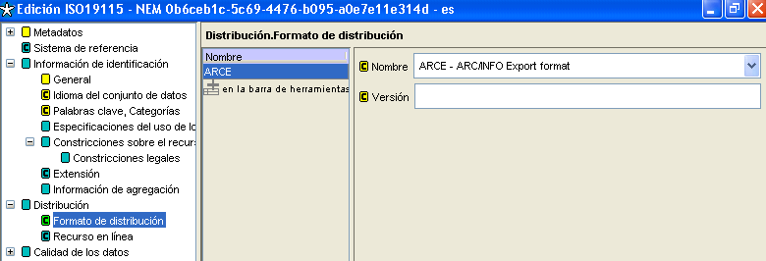
Figura 31: Formato de Distribución

4.D.2 Recurso en Línea:

Descripción: Documenta la URL a través de la cual se distribuyen los datos. La URL puede consistir en un FTP de descarga de Datos, un Servicio de Mapas en Red (WMS), un Servicio de Fenómenos (WFS), etc.

Ejemplo: http://www.cnig.es/resources/data/vector/series/tiles/h0123_3.dgn

Procedimiento Práctico
- Incluir un nuevo registro con
- Seleccionar el nuevo registro en blanco de forma que quede coloreado con azul
- Completar con la URL correspondiente
- Para incluir más formatos de distribución repetir los pasos 1 a 3.
- Guardar los cambios con y entrar nuevamente al modo de edición con

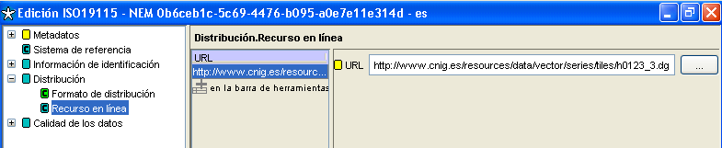
Figura 32: Recurso en línea

4.E Sección Calidad
Se encuentra compuesto por:
1- Ámbito
2- Informes
3- Linaje

4.E.1 Ámbito
Permite describir el ámbito al que se aplica la calidad a documentar. El ámbito puede ser un subconjunto del conjunto de datos, una serie completa, un atributo, un espacio geográfico determinado, etc.

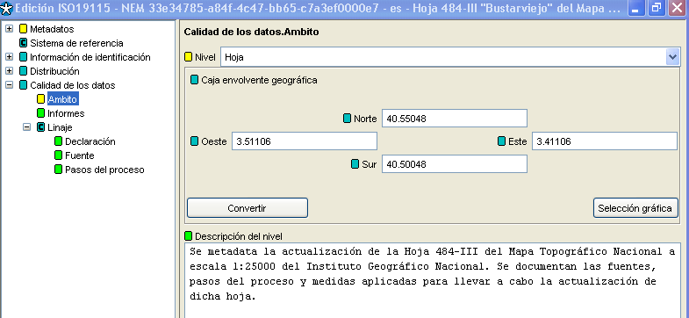
Figura 33: Ámbito de la Calidad

4.E.1.1 Nivel
Descripción: Debe seleccionarse un elemento de la lista de palabras controladas establecida por ISO:
- Atributo: Ejemplos: Categorías de ríos: 1º, 2º, 3º. Jerarquía de carreteras: autonómicas, autopistas, comarcales. Salinidad.
- Clase de Atributo: La información se aplica a una característica de un objeto. Ejemplos: ríos de 1º categoría, carreteras comarcales, % actual de salinidad en el agua
- Hardware de captura: La información se aplica al hardware de captura. Ejemplos: cámara fotogramétrica, estación total, sensor remoto.
- Sesión de Captura: La información se aplica a una sesión de captura. Ejemplos: barrido de un satélite.
- Conjunto de datos: La información se aplica al conjunto de datos. Forma genérica para expresar los datos, sin hacer referencia explícita de su alcance o ámbito.
- Series: La información se aplica a las series. Ejemplos: Serie de Mapa topográfico Nacional.
- Conjunto de Datos no Geográficos: La información se aplica a los datos no geográficos. Ejemplos: indicadores socioeconómicos, analfabetización, etc.
- Grupo de dimensiones: La información se aplica a un grupo de dimensiones. Ejemplos: bandas de una imagen satelital, cada banda puede ser considerada como una dimensión.
- Objeto: La información se aplica a un objeto. Ejemplos: hidrografía; penínsulas.
- Tipo de Objeto: La información se aplica a un tipo de objeto. Ejemplos: Río Ebro; península Ibérica.
- Tipo de Propiedad: La información se aplica a un tipo de propiedad.
- Sesión de campo: La información se aplica a una sesión de campo. Ejemplos: captura de datos con GPS, levantamiento topográfico.
- Software: La información se aplica a un programa o rutina de ordenador. Ejemplos: Autocad, ArcGis, Microstation, Erdas, etc.
- Servicio: Ejemplos: servicios para visualizar cartografía, transformaciones de coordenadas, seguimiento de flotas, descarga de datos, etc.
- Modelo: Ejemplos: Modelo digital de elevaciones, modelado del drenaje de una cuenca.
- Hoja: La información se aplica a una hoja, subconjunto espacial de un conjunto de datos geográficos. Ejemplos: hoja 626-3.

Ejemplo: Hoja

Procedimiento Práctico: Seleccionar un valor de la lista desplegable.

4.E.1.2 Caja envolvente geográfica
Descripción: Puede suceder que la calidad documentada se aplique en una determinada zona geográfica, en este caso se introducirá las coordenadas extremas de dicha zona. Si la calidad se aplica para todo el conjunto de datos no es necesario completar las coordenadas de la caja envolvente geográfica.
Procedimiento Práctico: Debe seguirse las mismas indicaciones que para completar la extensión espacial.

4.E.1.3 Descripción del nivel
Descripción: Por último puede incluirse una descripción del nivel seleccionado. Por ejemplo si en nivel se selecciona atributo, en la descripción deberá documentarse a que atributo en particular hace referencia la calidad.
Ejemplo: Se considera como ámbito para el estudio, la hoja en toda su extensión.

Procedimiento Práctico: completar el campo de texto libre

4.E.2 Informes
Descripción: La componente cuantitativa de la calidad está formada por diferentes elementos y subelementos, ellos son:
- Compleción  - Compleción por Comisión,  - Compleción por Omisión | - Exactitud Temporal  - Exactitud de la Medida del Tiempo  - Consistencia Temporal,  - Validez Temporal
- Consistencia Lógica  - Consistencia Conceptual,  - Consistencia de Dominio,  - Consistencia de Formato,  - Consistencia Topológica | - Exactitud Temática  - Corrección de la Clasificación Temática,  - Exactitud de los Atributos no Cuantitativos  - Exactitud de los Atributos Cuantitativos
- Exactitud Posicional
- Exactitud Posicional Externa Absoluta,
- Exactitud Posicional Interna Relativa,
- Exactitud de Datos Malla

Para cada uno de ellos debe documentarse:
  - Tipo de Informe: lista de palabras controladas que se seleccionan de la lista desplegable

  - Nombre de la Medida: nombre de referencia o etiqueta, a modo de título identificativo para la medida aplicada.

  - Descripción de la Medida: Descripción literal de las pruebas o medidas realizadas

  - Tipo del Método de Evaluación

  - Descripción del Método de evaluación

  - Resultado del informe

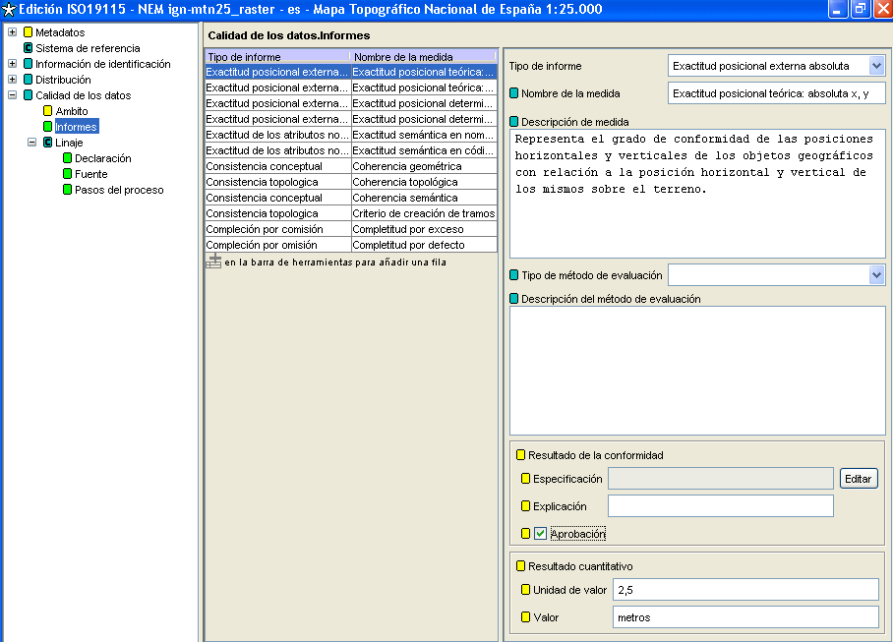
Figura 34: Informes de Calidad

El Resultado a documentar se compone de dos elementos:

Resultado de la Conformidad: Este elemento se utiliza cuando las medidas de calidad se realizaron siguiendo una determinada especificación técnica o estándar, de modo que el resultado expresado representará la conformidad, o no, respecto de dicha especificación.
- Especificación: Cita de la especificación de producto o de los requerimientos de usuario frente a los que los datos están siendo evaluados.
- Explicación: Breve explicación de los requisitos necesarios para obtener una aprobación positiva.
- Aprobación: Indicación de la conformidad o no del resultado.

Resultado Cuantitativo:
- Unidad de valor: Unidad del valor que describe el resultado de la calidad de los datos.

- Valor: Valor o valores cuantitativos resultantes del procedimiento de evaluación usado.

Ejemplo:
Consistencia Lógica
Nombre de la medida: Coherencia geométrica
Descripción del método de evaluación: 1: las curvas de nivel deben mantener su continuidad y completitud en todo el ámbito de cada unidad de producto (hoja) Especificaciones geométricas 2: los edificios aislados que tienen todas sus fachadas de longitud inferior a 15 metros no deben colapsar su representación a un símbolo convencional

Resultado: Cumplimiento geométrico 1: valor 98
Unidad de medida:%
Cumplimiento geométrico 2: valor 100
Unidad de medida:%

Consistencia Lógica
Nombre de la medida: Coherencia semántica
Descripción del método de evaluación: 1: los distintos tipos de rótulos utilizados en la toponimia, según su tamaño y/o fuente de texto, deben estar clasificados correctamente según las entidades a las que correspondan.

Resultado: Cumplimento semántico: valor: 99
Unidad de medida: %

4.E.3 Linaje
Describe la historia del conjunto de datos, es decir refiere el ciclo de vida, desde su captura y adquisición, pasando por su compilación y derivación hasta su forma actual. Informa sobre los eventos o fuentes usados en el proceso de creación de los datos especificados en el ámbito.

4.E.3.1 Declaración
Descripción: Explicación general del proceso productivo y fuentes de datos.

Ejemplo: El Mapa Topográfico Nacional a escala 1:25000 (MTN25) digital constituye la serie básica de la Cartografía Oficial de España.
La fuente de datos para la generación del MTN25 es un vuelo fotogramétrico a escala 1:30000, cuyo año depende de cada hoja y abarcan desde 1999 a 2003.
Los principales procesos son:
- restitución fotogramétrica asistida por ordenador en entorno Microstation;
- formación de campo, tiempo mínimo dos semanas por hoja;
- compilación de información procedente de ediciones antiguas del Mapa Topográfico Nacional 1:25000 y Mapa Topográfico Nacional 1:50000, Base de Datos de Líneas Límite, Base de Datos de Entidades de Población y Base de Datos de Vértices Geodésicos;
- edición en entorno Microstation;
- además de los controles de calidad de cada subproceso hay un Control de Calidad final exhaustivo.

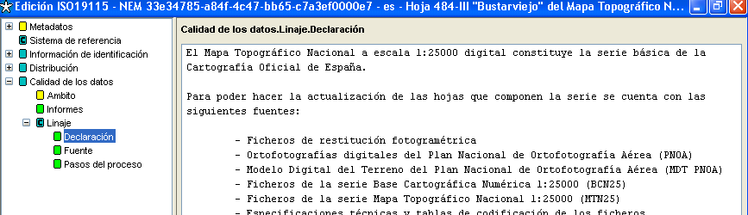
Figura 35: Elemento Declaración

Procedimiento Práctico: completar el campo de texto libre

4.E.3.2 Fuentes
Descripción: Fuentes de información utilizadas para la creación de los datos. Para describir las fuentes correctamente se deberá proveer: titulo, escala, descripción de los datos y organismo productor.

Ejemplo:
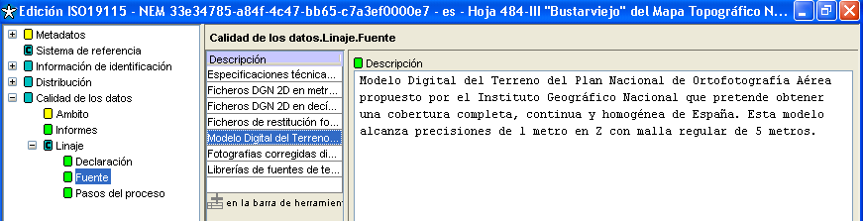
Figura 36: Fuentes de Datos
Procedimiento Práctico
- Incluir un nuevo registro con
- Seleccionar el nuevo registro en blanco de forma que quede coloreado con azul
- Completar el campo de texto con el título, escala, descripción y organismo productor de la fuente.
- Para incluir más fuentes de datos repetir los pasos 1 a 3.

4.E.3.3 Pasos del Proceso
Descripción: Información sobre un evento en el proceso de creación de los datos especificados en el ámbito. Se recomienda documentar cada uno de los pasos del proceso de producción del modo más exhaustivo y detallado posible, describiendo métodos aplicados, criterios asumidos, metodologías adoptadas, algoritmos usados, software utilizado, etc.

Deberá incluirse para cada paso del proceso:
- descripción contendiendo la información antes mencionada,
- fecha de procesamiento
- organismo procesador

Ejemplo: Paso 1) Actualización de los ficheros de restitución fotogramétrica a partir de ortofotos aéreas.
Las actividades seguidas en este paso son:
- Superposición de los ficheros digitales de la hoja de restitución a actualizar, en formato DGN, con las ortofotos PNOA digitales del IGN.
- Captura de todos aquellos elementos planiméticos identificables e interpretables en la ortofoto de tamaño superior a 5 metros no existentes en el fichero de restitución o que figuran modificados en el mismo, pero especificados en los contenidos de la restitución fotogramétrica.
- Eliminación en los ficheros de los elementos que hayan desaparecido del terreno de acuerdo al contenido de las ortofotos.
- Fotointerpretación y codificación de los nuevos elementos capturados, conformes a las especificaciones y tabla de códigos de los ficheros de restitución.
- Transformación del fichero de trabajo a formato DGN 2D con las cotas de curvas de nivel y puntos acotados en el rango de Z de los elementos, con unidad de resolución métrica de decímetro.
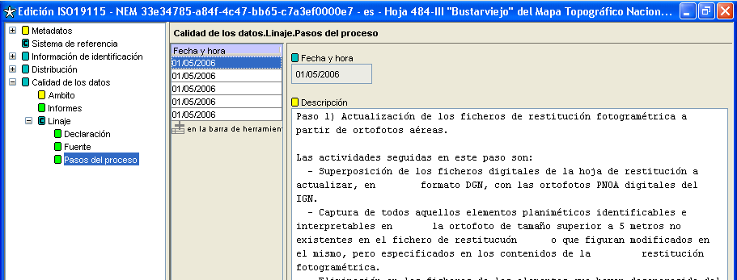
Figura 37: Pasos del Proceso
Procedimiento Práctico
- Incluir un nuevo registro con
- Seleccionar el nuevo registro en blanco de forma que quede coloreado con azul
- Completar la fecha del procesamiento
- Completar el campo de texto los datos del proceso realizado.
- Para incluir más Pasos del Proceso repetir los pasos 1 a 4.
- Guardar los cambios con y entrar nuevamente al modo de edición con

6 Exportar un Metadato
Procedimiento Práctico:
- Seleccionar el ícono (exportar) de la barra de herramientas. Se abrirá la siguiente ventana:
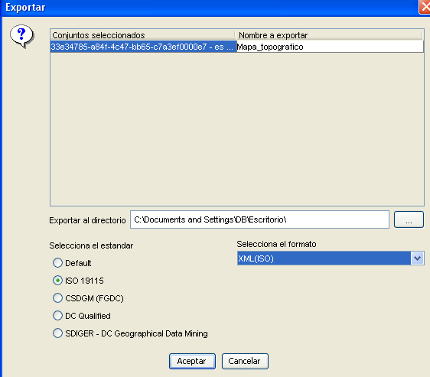
Figura 38: Ventana de exportación del metadato generado
- Indicar el nombre del archivo a Exportar, haciendo click sobre el campo de texto.
- Localizar el directorio al cual se exportará el metadato pinchando en .
- Seleccionar el estándar a utilizar para la exportación (ISO19115, FGDC, Dublín Core).
- Seleccionar el formato de exportación.
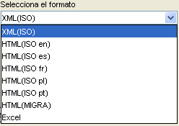
Figura 39: formatos de exportación disponibles

- Aceptar para que se efectúe la exportación.

7 Consulta a Catálogos y ClearingHouses
La mejor forma de comprender cómo funcionan y cuál es la finalidad de los metadatos es verlos en funcionamiento. Por ello, se propone como última práctica de este curso de CatMDEdit acceder a distintos catálogos y realizar búsquedas sobre los metadatos.
Algunas direcciones de catálogos de metadatos son:
- http://gos2.geodata.gov
- http://fgdc.ftw.nrcs.usda.gov/servlet/FGDCServlet
- http://www.idee.es
- http://www.fao.org/geonetwork
- http://www.geoportal-idec.net

8 Bibliografía y enlaces
Manual de Usuario de CatMDEdit version 3.7.1
Núcleo Español de Metadatos. http://www.idee.es/show.do?to=pideep_CSG.ES/
“Borrador de Guía NEM”. http://www.idee.es/resources/recomendacionesCSG/BorradorGuiaNEM.pdf
Norma “ISO 19115:2003. Geographic information - Metadata”. International Organization for Standardization (ISO), 2003

